**Предметная область: Сайт для спортивных мероприятий с функцией регистрации участников**

**Основное назначение**

Платформа для организации, продвижения и управления спортивными мероприятиями, а также регистрации участников. Она упрощает взаимодействие между организаторами, спортсменами.

**Основные аспекты предметной области**

**1. Организация спортивных мероприятий**

* **Типы мероприятий:** марафоны, забеги, турниры, соревнования, фитнес-фестивали и т.д.
* **Вид спорта.**
* **Параметры событий:**
  + Дата и время.
  + Местоположение.

**2. Регистрация участников**

* **Форма регистрации:**
  + ФИО
  + Контактные данные (телефон, email).
* **Оплата участия:**
  + Интеграция с платежными системами.
  + Возможность бесплатного участия (при поддержке спонсоров).
* **Управление регистрациями:**
  + Возможность редактирования данных.
  + Отображение статуса заявки (подтверждена/на рассмотрении).

**3. Взаимодействие с пользователями**

* **Организаторы:**
  + Создание и редактирование страниц мероприятий.
  + Установка лимитов на количество участников.
  + Получение отчетов о регистрации.
* **Участники:**
  + Личный кабинет с историей участий.
  + Уведомления о предстоящих событиях.

**4. Функции сайта**

* **Информационные разделы:**
  + Календарь предстоящих событий.
  + Новости спорта и блоги.
  + Информация о спонсорах и партнерах.
* **Интеграция:**
  + Социальные сети (поделиться участием, пригласить друзей).
  + Карты (для отображения мест проведения мероприятий).
* **Дополнительные функции:**
  + Форумы или комментарии для обсуждения.
  + Чат для взаимодействия участников.
  + Онлайн-трансляции мероприятий.

**5. Технические особенности**

* **Пользовательские роли:**
  + Организатор мероприятий.
  + Участник.
* **Безопасность:**
  + Защита данных пользователей.
  + Подтверждение электронной почты или телефона.
* **Масштабируемость:**
  + Возможность добавления новых функций (например, рейтинг участников).
  + Поддержка многопользовательской нагрузки.

**6. Схемы предметной области**

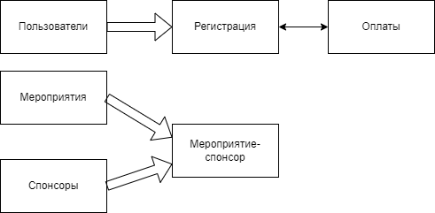

Рис. 1 – упрощённая ER-диаграмма

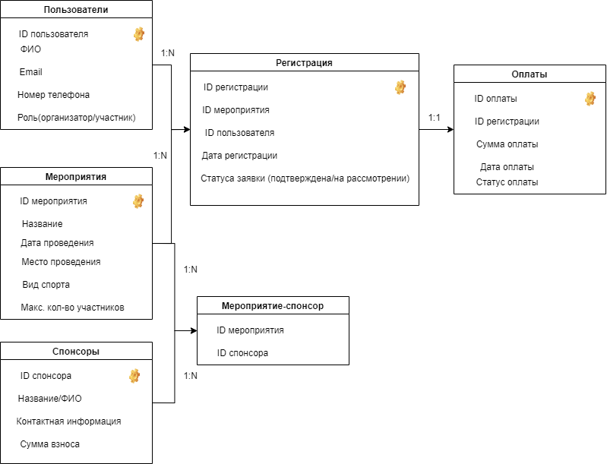

Рис. 2 – ER-диаграмма